江苏省南通市如东县2021届高三期中调研考试
数 学
注意事项:
1. 本试卷共150分,考试时间120分钟.
2. 答题前,考生务必将自己的学校、班级、姓名写在密封线内.
一、 单项选择题:本大题共8小题,每小题5分,共40分.在每小题给出的四个选项中,只有一项是符合题目要求的.
1. 已知集合A={1,2,m²},B={1,m}.若B⊆A,则m等于 ( )

A. 0 B. 2 C. 0或2 D. 1或2
2. 设x∈R,则“log₂(x-2)<1”是“x>2”的( )条件 ( )
A. 充分不必要 B. 必要不充分
C. 充要 D. 既不充分也不必要
3. 已知cos(75°+α)=$\frac{1}{4}$,则cos(30°-2α)等于 ( )
A. $\frac{3}{4}$ B. $\frac{5}{4}$ C. $\frac{5}{8}$ D. $\frac{7}{8}$
4. 把与直线l垂直的向量称为直线l的法向量.设e=(A,B)是直线l的一个方向向量,那么n=(-B,A)就是直线l的一个法向量.借助直线的法向量,我们可以方便地计算点到直线的距离.已知P是直线l外一点,n是直线l的一个法向量,在直线l上任取一点Q,那么$\vec{PQ}$在法向量n上的投影向量为(|$\vec{PQ}$|cosθ)·$\frac{n}{\text{|}n\text{|}}$(θ为向量n与$\vec{PQ}$的夹角),其模就是点P到直线l的距离d,即d=$\frac{\text{|}\vec{PQ}\text{·}n\text{|}}{\text{|}n\text{|}}$.据此,请解决下面的问题:已知点A(-4,0),B(2,-1),C(-1,3),则点A到直线BC的距离是 ( )
A. $\frac{21}{5}$ B. 7 C. $\frac{27}{5}$ D. 8
5. 在梯形ABCD中,AB∥CD,CD=2,∠BAD=$\frac{π}{3}$,若$\vec{AB}$·$\vec{AC}$=2$\vec{AB}$·$\vec{AD}$,则$\vec{AC}$·$\vec{AD}$等于 ( )
A. 12 B. 16 C. 20 D. 24
6. 已知函数f(x)=mx²-(3-m)x+1,g(x)=mx,若对于任意实数x,f(x)与g(x)的值至少有一个为正数,则实数m的取值范围是 ( )
A. (1,9) B. (3,+∞) C. (-∞,9) D. (0,9)
7. 设点M(x₀,1),若在圆O:x²+y²=1上存在点N,使得∠OMN=45°,则x₀的取值范围是 ( )
A. [0,1] B. [-1,1] C. $\left[\text{-}\frac{\sqrt{2}}{2}\text{,}\frac{\sqrt{2}}{2}\right]$ D. $\left[0\text{,}\frac{\sqrt{2}}{2}\right]$
8. 若f(x)是定义域为(0,+∞)的单调函数,对任意的x∈(0,+∞),都有f(f(x)+lo$g_{\frac{1}{3}}$x)=4,且方程|f(x)-3|=a在区间(0,3]上有两解,则实数a的取值范围是 ( )
A. {a|0<a≤1} B. {a|a<1} C. {a|0<a<1} D. {a|a≥1}
二、 多项选择题:本大题共4小题,每小题5分,共20分.在每小题给出的四个选项中,有多项符合题目要求.全部选对得5分,部分选对得3分,不选或有错选的得0分.
9. 关于等差数列和等比数列,下列四个选项中不正确的是 ( )
A. 若数列{a_{n}}的前n项和S_{n}=an²+bn+c(a,b,c为常数),则数列{a_{n}}为等差数列
B. 若数列{a_{n}}的前n项和S_{n}=2^{n+1}-2,则数列{a_{n}}为等差数列
C. 若数列{a_{n}}是等差数列,S_{n}为前n项和,则S_{n},S_{2n}-S_{n},S_{3n}-S_{2n},…仍为等差数列
D. 若数列{a_{n}}是等比数列,S_{n}为前n项和,则S_{n},S_{2n}-S_{n},S_{3n}-S_{2n},…仍为等比数列
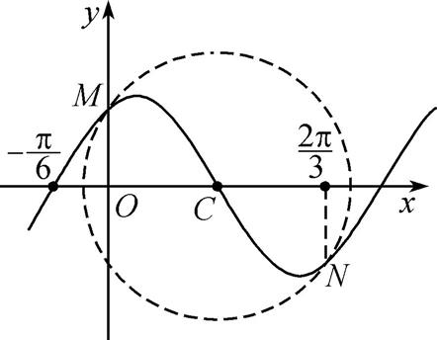
(第10题)
10. 函数f(x)=Asin(ωx+φ)(A>0,0<φ<π)的部分图象如图中实线所示,若圆C与f(x)的图象交于M,N两点,且M在y轴上,则下列说法中正确的是 ( )
A. 函数f(x)在$\left(\text{-}\frac{3π}{2}\text{,-}π\right)$上单调递增
B. 函数f(x)的图象关于点$\left(\text{-}\frac{2π}{3}\text{,}0\right)$成中心对称
C. 函数f(x)的图象向右平移$\frac{5π}{12}$个单位长度后关于直线x=$\frac{5π}{6}$成轴对称
D. 若圆的半径为$\frac{5π}{12}$,则函数f(x)的解析式为f(x)=$\frac{\sqrt{3}π}{6}$sin$\left(2x+\frac{π}{3}\right)$
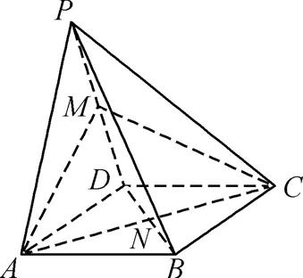
(第11题)
11. 如图,在四棱锥P-ABCD中,平面PAD⊥底面ABCD,△PAD是等边三角形,底面ABCD是菱形,且∠BAD=60°,M为棱PD的中点,N为菱形ABCD的中心,下列结论中正确的是 ( )
A. 直线PB与平面AMC平行
B. 直线PB与直线AD垂直
C. 线段AM与线段CM长度相等
D. PB与AM所成角的余弦值为$\frac{\sqrt{2}}{4}$
12. 已知函数f(x)是定义在R上的奇函数,当x>0时,f(x)=$\frac{x\text{-}1}{e^{x}}$,则下列结论中正确的是 ( )
A. 当x<0时,f(x)=-e^{x}(x+1)
B. 函数f(x)在R上有且仅有三个零点
C. 若关于x的方程f(x)=m有解,则实数m的取值范围是{m|f(-2)≤m≤f(2)}
D. ∀x₁,x₂∈R,|f(x₂)-f(x₁)|<2
三、 填空题:本大题共4小题,每小题5分,共20分.
13. 曲线y=(x+sinx)e^{x}在点(0,0)处的切线方程为 .
14. 若定义在(0,+∞)上的函数f(x)满足f(x)>0,f'(x)为f(x)的导函数,且2f(x)<xf'(x)<3f(x)对x∈(0,+∞)恒成立,则$\frac{f\text{(}2\text{)}}{f\text{(}3\text{)}}$的取值范围是 .
15. 若直线y=kx与双曲线C:$\frac{x^{2}}{a^{2}}$-$\frac{y^{2}}{b^{2}}$=1(a>0,b>0)相交于不同的两点A,B,F为双曲线C的左焦点,且满足|AF|=3|BF|,|OA|=b(O为坐标原点),则双曲线C的离心率为 .
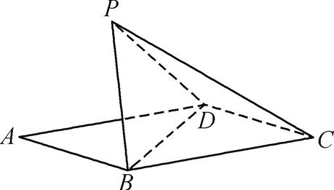
(第16题)
16. 如图,在边长为2的菱形ABCD中,若∠BCD=60°,现将△ABD沿对角线BD折起,得到三棱锥P-BCD,则当二面角P-BD-C的大小为$\frac{2π}{3}$时,三棱锥P-BCD的外接球的表面积为 .
四、 解答题:本大题共6小题,共70分.解答时应写出必要的文字说明、证明过程或演算步骤.
17. (本小题满分10分)在①a=2,②B=$\frac{π}{4}$,③c=$\sqrt{3}$b这三个条件中任选两个,补充在下面的问题中,并解决该问题.
在△ABC中,a,b,c分别为内角A,B,C的对边,且满足(b-a)(sinB+sinA)=c($\sqrt{3}$sinB-sinC).
(1) 求角A的大小;
(2) 已知 , ,若△ABC存在,求△ABC的面积;若△ABC不存在,请说明理由.

18. (本小题满分12分)已知等比数列{a_{n}}的前n项和为S_{n}(n∈N*),-2S₂,S₃,4S₄成等差数列,且a₂+2a₃+a₄=$\frac{1}{16}$.
(1) 求数列{a_{n}}的通项公式;
(2) 若b_{n}=-(n+2)log₂|a_{n}|,求数列$\left\{\frac{1}{b_{n}}\right\}$的前n项和T_{n}.

19. (本小题满分12分)如图,已知四棱锥P-ABCD,底面ABCD为菱形,PD=PB,H为PC上的点,过AH的平面分别交PB,PD于点M,N,且BD∥平面AMHN.
(1) 求证:MN⊥PC;
(2) 当H为PC的中点,PA=PC=$\sqrt{3}$AB,PA与平面ABCD所成的角为60°,求二面角P-AM-N的余弦值.
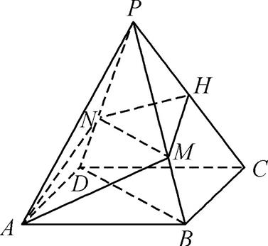
(第19题)

20. (本小题满分12分)如图,“伦敦眼”坐落在伦敦泰晤士河畔,是世界上首座观景摩天轮,又称“千禧之轮”,该摩天轮的半径为60 m,游客乘坐舱P升到半空可鸟瞰伦敦建筑BC,伦敦眼与建筑之间的距离AB为120 m,游客在乘坐舱P看建筑BC时的视角为θ.
(1) 当乘客在伦敦眼的最高点D时视角θ=30°,求建筑BC的高度;
(2) 当游客在乘坐舱P看建筑BC的视角θ为45°时,拍摄效果最好.若在伦敦眼上可以拍摄到效果最好的照片,求建筑BC的最低高度.
(说明:为了便于计算,数据与实际距离有误差,伦敦眼的实际高度为135 m)
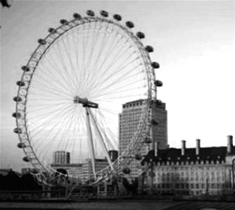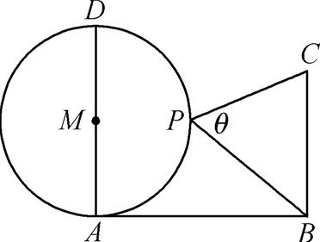
(第20题)

21. (本小题满分12分)如图,已知抛物线x²=4y,F为其焦点,椭圆$\frac{x^{2}}{a^{2}}$+$\frac{y^{2}}{b^{2}}$=1(a>b>0),F₁,F₂为其左、右焦点,离心率e=$\frac{1}{2}$,过F作x轴的平行线交椭圆于P,Q两点,|PQ|=$\frac{4\sqrt{6}}{3}$.
(1) 求椭圆的标准方程;
(2) 过抛物线上一点A作切线l交椭圆于B,C两点,设l与x轴的交点为D,BC的中点为E,BC的中垂线交x轴于点K,△KED,△FOD的面积分别记为S₁,S₂,若$\frac{S_{1}}{S_{2}}$=$\frac{18}{49}$,且点A在第一象限,求点A的坐标.
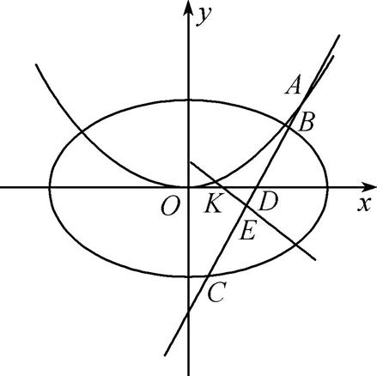
(第21题)

22. (本小题满分12分)已知函数f(x)=x²-2xlnx,g(x)=x+$\frac{a}{x}$-(lnx)²,其中a∈R,x₀是g(x)的一个极值点,且g(x₀)=2.
(1) 讨论函数f(x)的单调性;
(2) 求实数x₀和a的值;
(3) 求证:$\overset{n}{\underset{k=1}{\text{∑}}}\frac{1}{\sqrt{4k^{2}\text{-}1}}>\frac{1}{2}ln\text{(}2n+1\text{)(}n\text{∈}N^{\text{*}}\text{).}$

